后台管理界面

有了权限模块对J-UI的使用基础 新闻模块应该能按计划完成。

而新闻模块和供需模块也极为相似

##### 新闻模块

表结构



相比于权限模块，新闻模块根本无逻辑关系可言

为了简单化 采用一级菜单

整个新闻实体也尽量简化

界面设计

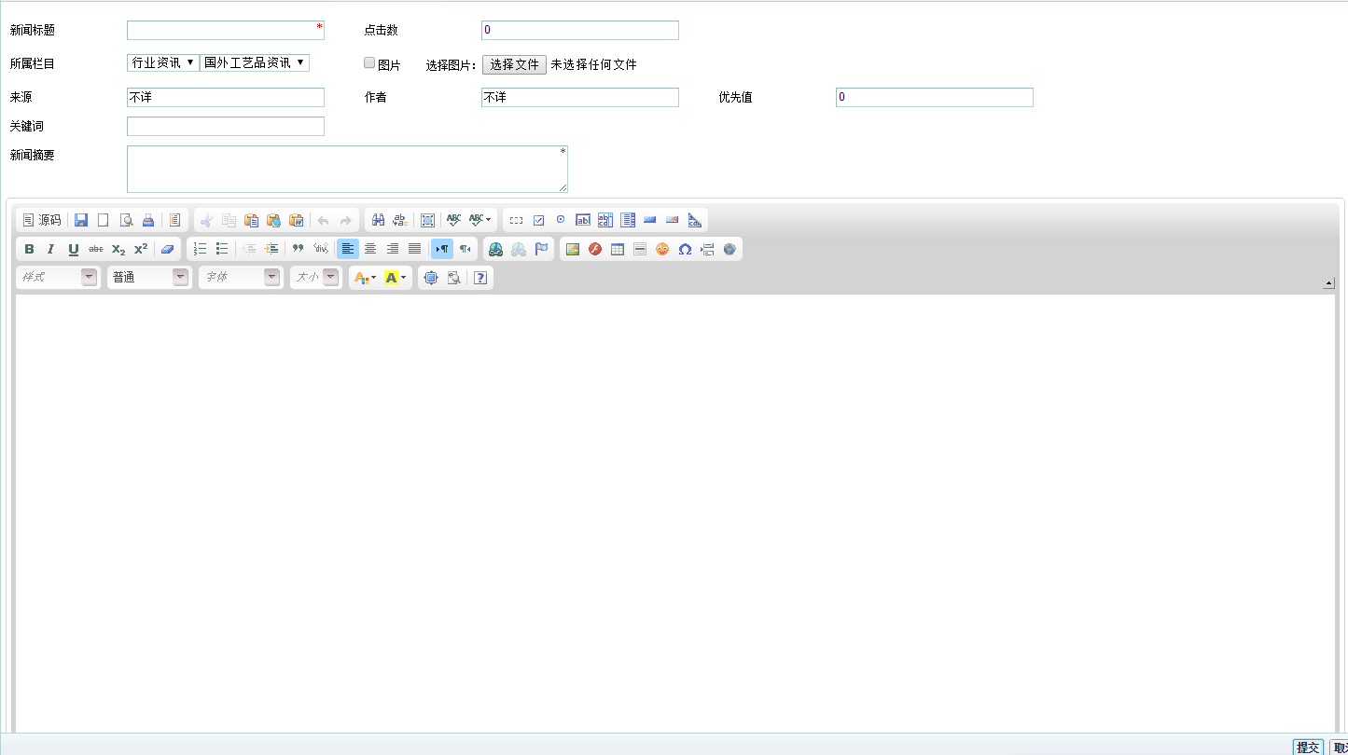

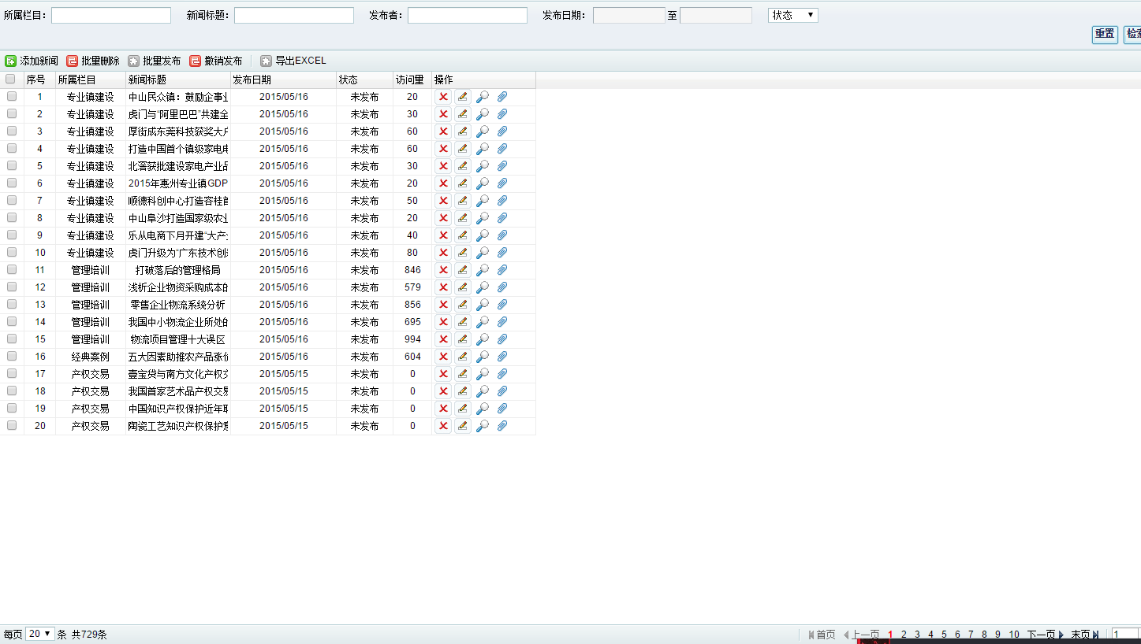

##### 供需模块



界面设计

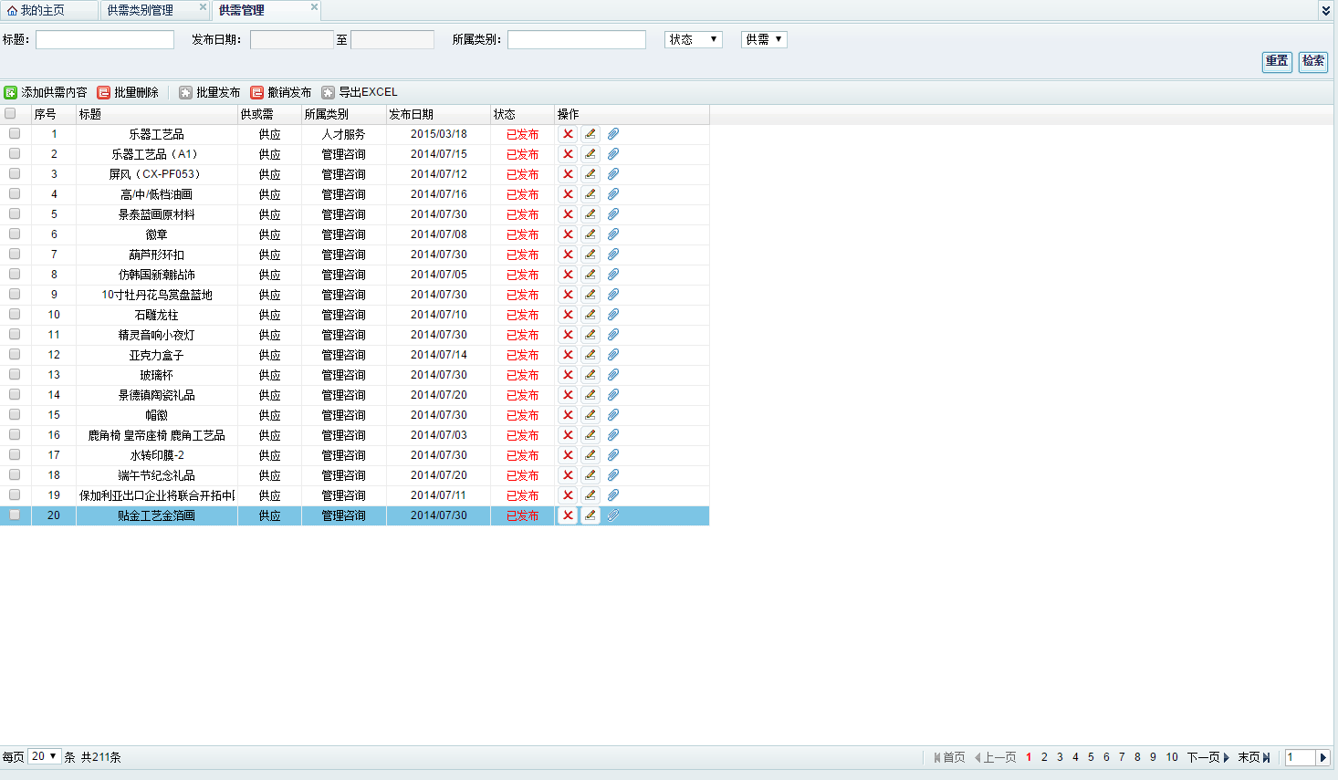 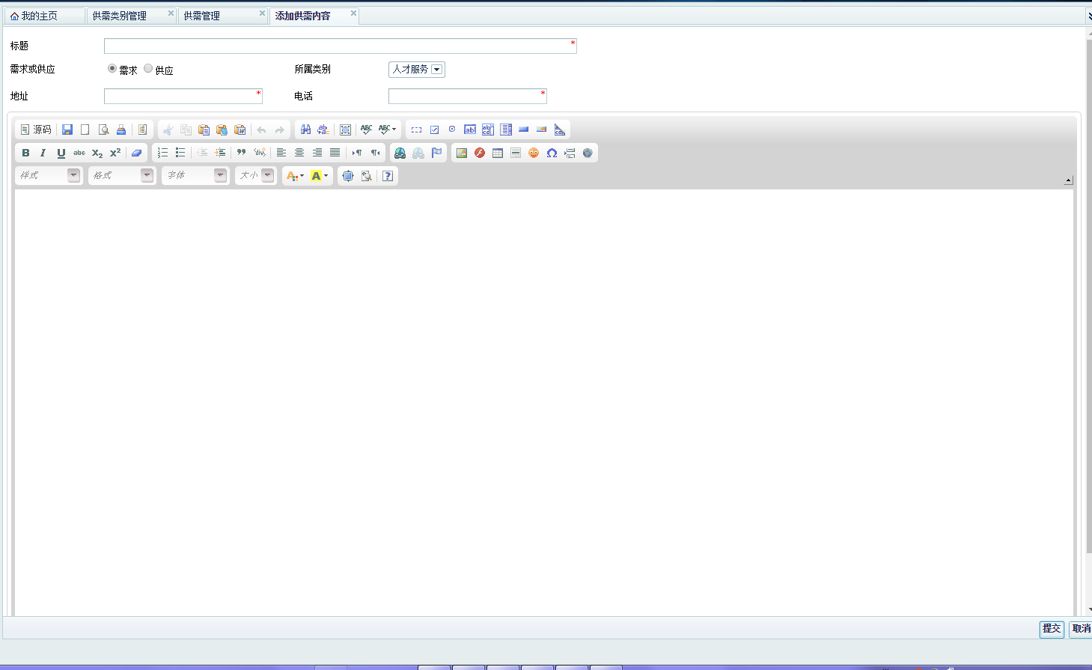

##### 问题一

Ckeditor的使用上，图片处理

需要在ckeditor文件夹里面的config.js里面配置上传需要使用的处理类。

config.filebrowserImageUploadUrl = projectName+'/rest/sys/cheditorupload';

@RequestMapping(value = "/sys/cheditorupload")

**public** **void** uplodaImg(@RequestParam("upload")MultipartFile file,//

HttpServletRequest request, //

HttpServletResponse response,//

@RequestParam("CKEditorFuncNum")String CKEditorFuncNum)//

**throws** IllegalStateException, IOException{

PrintWriter out =response.getWriter();

String fileName=file.getOriginalFilename();

String uploadContentType =file.getContentType();

String expandedName ="";

**if** (uploadContentType.equals("image/pjpeg")

|| uploadContentType.equals("image/jpeg")) {

// IE6上传jpg图片的headimageContentType是image/pjpeg，而IE9以及火狐上传的jpg图片是image/jpeg

expandedName = ".jpg";

} **else** **if** (uploadContentType.equals("image/png")

|| uploadContentType.equals("image/x-png")) {

// IE6上传的png图片的headimageContentType是"image/x-png"

expandedName = ".png";

} **else** **if** (uploadContentType.equals("image/gif")) {

expandedName = ".gif";

} **else** **if** (uploadContentType.equals("image/bmp")) {

expandedName = ".bmp";

} **else** {

out.println("<script type=\"text/javascript\">");

out.println("window.parent.CKEDITOR.tools.callFunction(" + CKEditorFuncNum

+ ",''," + "'文件格式不正确（必须为.jpg/.gif/.bmp/.png文件）');");

out.println("</script>");

**return** ;

}

**if** (file.getSize()> 600 * 1024) {

out.println("<script type=\"text/javascript\">");

out.println("window.parent.CKEDITOR.tools.callFunction(" + CKEditorFuncNum

+ ",''," + "'文件大小不得大于600k');");

out.println("</script>");

**return** ;

}

DateFormat df = **new** SimpleDateFormat(*DEFAULT_SUB_FOLDER_FORMAT_AUTO*);

fileName = df.format(**new** Date())+expandedName;

String uploadPath = request.getSession().getServletContext().getRealPath("/ckeditor_img")+File.*separatorChar*; //设置保存目录

File file1 =**new** File(uploadPath);

//如果文件夹不存在则创建

**if** (!file1.exists() && !file1 .isDirectory())

{

file1.mkdir();

}

file.transferTo(**new** File(uploadPath +fileName));

// 返回"图像"选项卡并显示图片 request.getContextPath()为web项目名

out.println("<script type=\"text/javascript\">");

out.println("window.parent.CKEDITOR.tools.callFunction(" + CKEditorFuncNum

+ ",'" + "/fr-here/ckeditor_img/" + fileName + "','')");

out.println("</script>");

**return** ;

}

##### 问题二

使用j-ui框架后，ckeditor内容无法获取以及图片无法上传

onsubmit="return iframeCallback(this, navTabAjaxDone);" enctype="multipart/form-data"

主要是onsubmit后的return要使用iframeCallback，问题解决了，没有时间深究原因

##### 问题三

@RequestParam(value ="file",required=false)MultipartFile file

上次提到的参数问题，file可以为空但是必须又从前台传回，不然报错。

##### 问题四

Mybatis map 参数问题

<foreach collection=*"ids"* item=*"id"* open=*"("* separator=*","* close=*")"*>

#{id}

</foreach>

以前以为collection后面一定是要写成 list或者array 字符。用了之后才发现原来意思是可以指定 List和Array的字段进去

test="id != null and id!= ''

id=0 会被过滤掉

#### 总结

拦截器配置

<!--配置拦截器, 多个拦截器,顺序执行 -->

<mvc:interceptors>

<mvc:interceptor>

<!--

/**的意思是所有文件夹及里面的子文件夹

/*是所有文件夹，不含子文件夹

/是web项目的根目录

-->

<mvc:mapping path=*"/sys/**"* />

<bean class=*"com.fr.here.interceptor.CommonInterceptor"*></bean>

</mvc:interceptor>

<!-- 当设置多个拦截器时，先按顺序调用preHandle方法，然后逆序调用每个拦截器的postHandle和afterCompletion方法 -->

</mvc:interceptors>

撒花

总算是做出模型来了

